環境設定說明：
各位長官同仁大家好，因應線上簽核系統改版升級，公文系統畫面將會更新，新增背景簽章功能，操作方式如下，麻煩大家使用系統前，請先閱讀此文件，並執行【一、初次設定步驟】，以利於操作，
若同仁已執行過初次設定步驟，仍有送件上等問題，請參考【二、問題檢測步驟】，若同仁有卡片讀取不到等相關問題，請參考【三、卡片環境檢測步驟】謝謝。

【一、初次設定步驟】:
【步驟一.】
加入信任網站設定
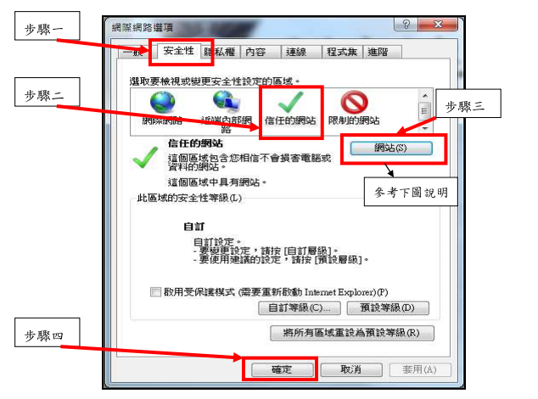
將個人行政工作入口網址加入信任網站（輸入網址「http://sso.ntue.edu.tw」後，點按「新增」按鈕，然後將 IE 瀏覽器關閉後，即完成信任網站之相關設定）。
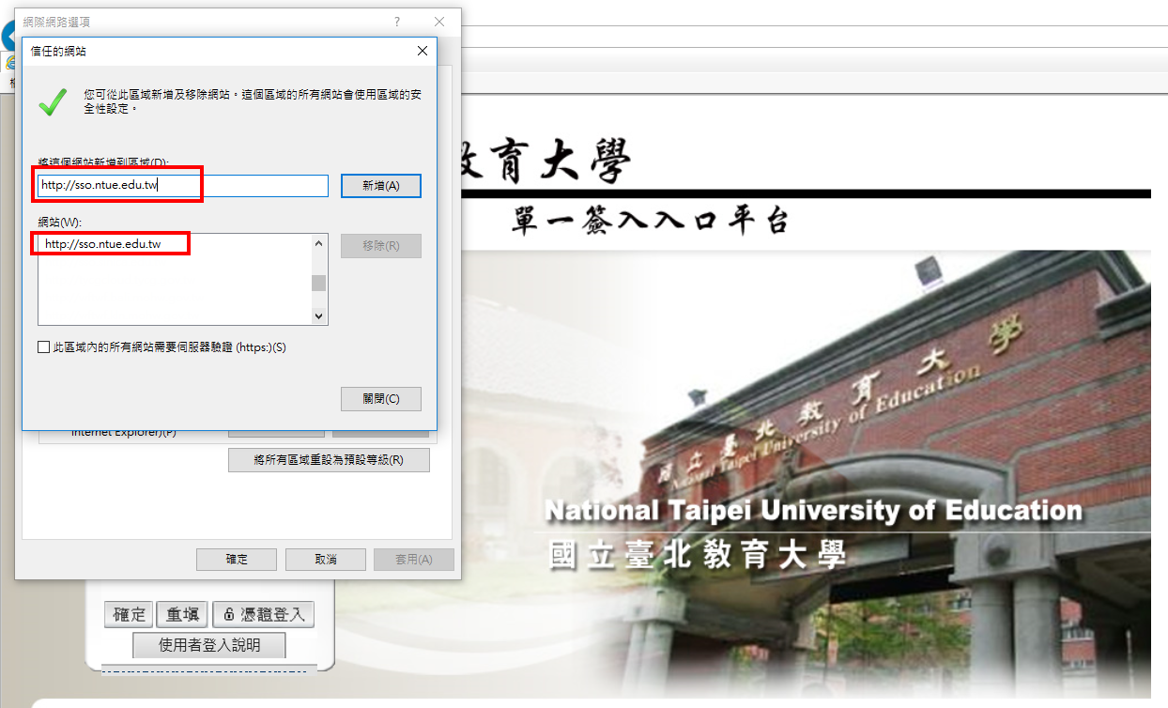
請依標示1~5依序操作設定並清除瀏覽器暫存
標示1：確認頁籤為「一般」
標示2：點選『設定』
標示3：將「檢查儲存的畫面是否有較新的版本」勾選「每次造訪網頁時」
標示4：點選『檢視檔案』
標示5：將開啟資料夾內的資料清空(此資料夾資料僅瀏覽器暫存檔案，刪除不影響其他操作)
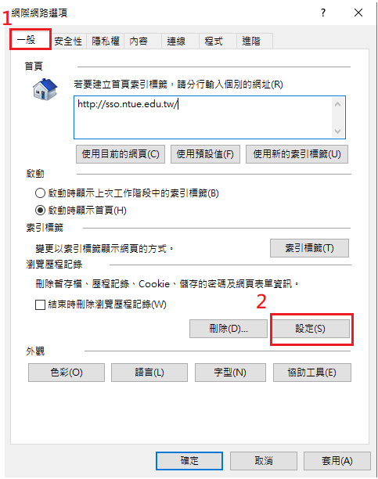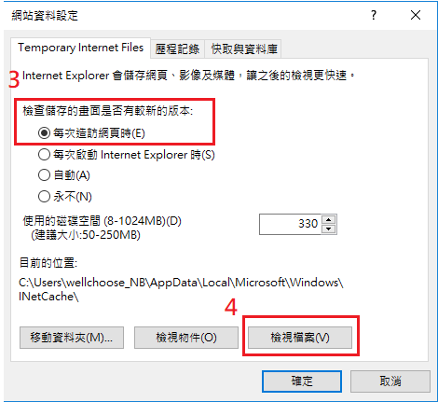

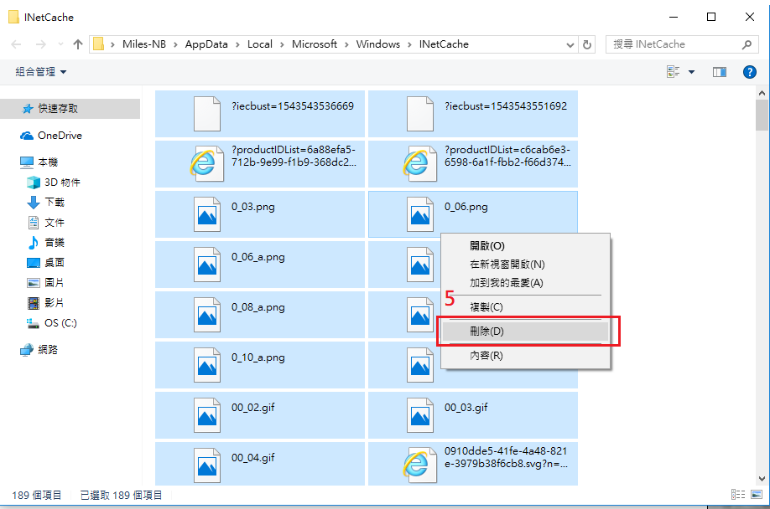

【步驟二.】
IE相容性設定
- 使用IE11瀏覽器登入系統首頁。
- 挑選「工具」>「相容性檢視設定」
- 於「相容性檢視設定」畫面中，新增網址即設定完成。
- 可新增此網址「sso.ntue.edu.tw」。
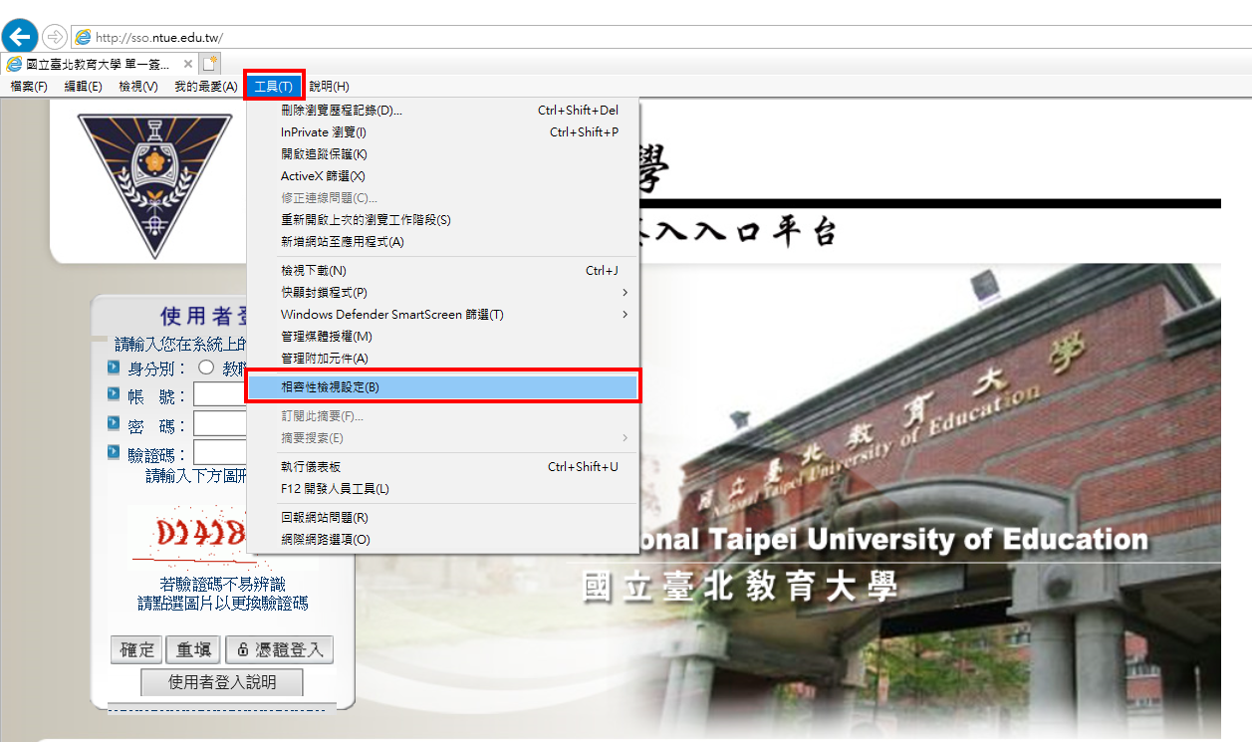
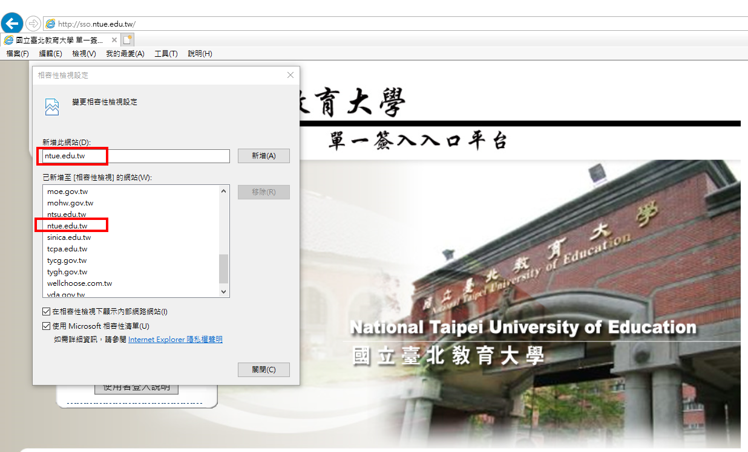

【步驟三】背景簽章確認
第一次需先進入公文系統待處理夾時，會出現提示訊息，說明使用者本機端背景服務未正常啟動，使用者只需依照網頁說明來執行操作即可。
初次進入公文系統要求安裝元件畫面如下，此時請點按如下圖之【開啟】鈕。
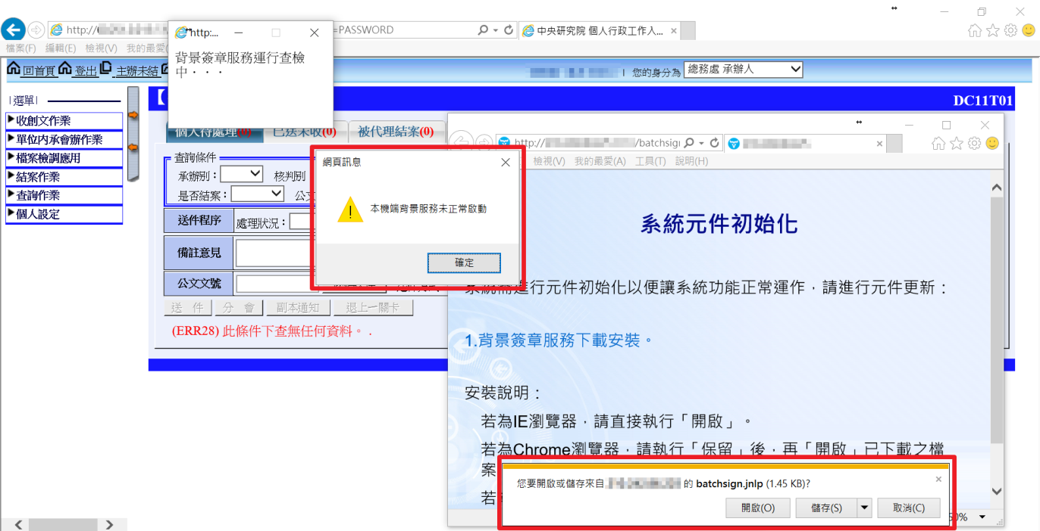
未通過「背景簽章服務運行檢查」時，系統會出現提示
未通過檢查時，系統會出現元件下載以及元件初始化說明頁面。
前述元件下載畫面點按【開啟】鈕後，
系統會先後出現「BatchSignLauncher」、「jnlp_server」元件安裝畫面，
此時請使用者選擇「針對來自上述發行者和位置的應用程式不要再顯示此訊息」後，再點按【執行】鈕。
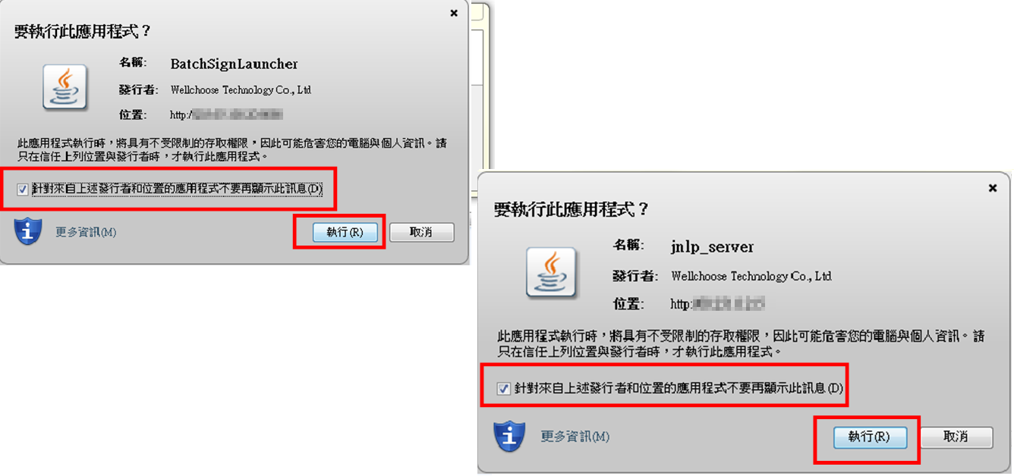
完成元件安裝後，點選電腦右下角的顯示隱藏圖示，若出現紅框框中的元件，代表元件安裝成功。
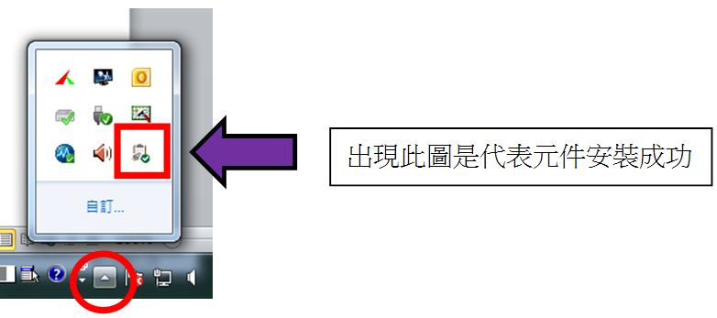
在元件上按右鍵，會有設定、重啟、關於可以選擇
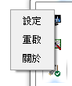
點選設定後畫面下，預設都會將兩項選項勾選起來
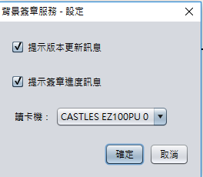

【二、問題檢測步驟】:
若你重啟元件後出現此視窗或是送件時出現下圖視窗，有兩種可能性

- 若有遇到”卡片”無法讀取、”送件後出現簽章失敗等訊息，請先參閱【三、卡片環境檢測步驟】
- 使用內建讀卡機送件代表憑證未被電腦讀取成功，看HICOS卡片讀取狀況
- 如果電腦有內建讀卡機但是用外接讀卡機來送件，看裝置管理員中的智慧卡讀卡機是否有兩個裝置，如果要用外接讀卡機來送件就必須停用內建讀卡機
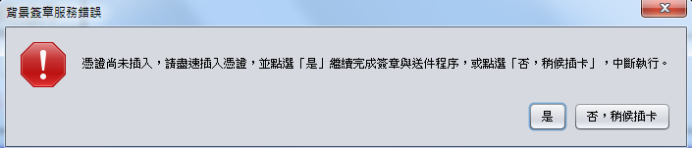

背景簽章使用方式:
- 當元件安裝完後，進入公文系統會出現下圖兩個小視窗是正常的現象。
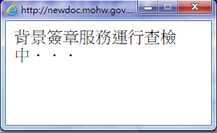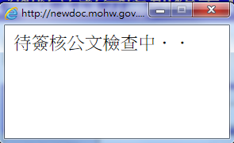
- 安裝完成後，電腦右下角會多出一個元件，在公文送件輸入完自然人憑證的PIN CODE後，右下角會顯示背景待簽章的公文數(圖一)，當送件成功後會顯示無待簽公文(圖二)。
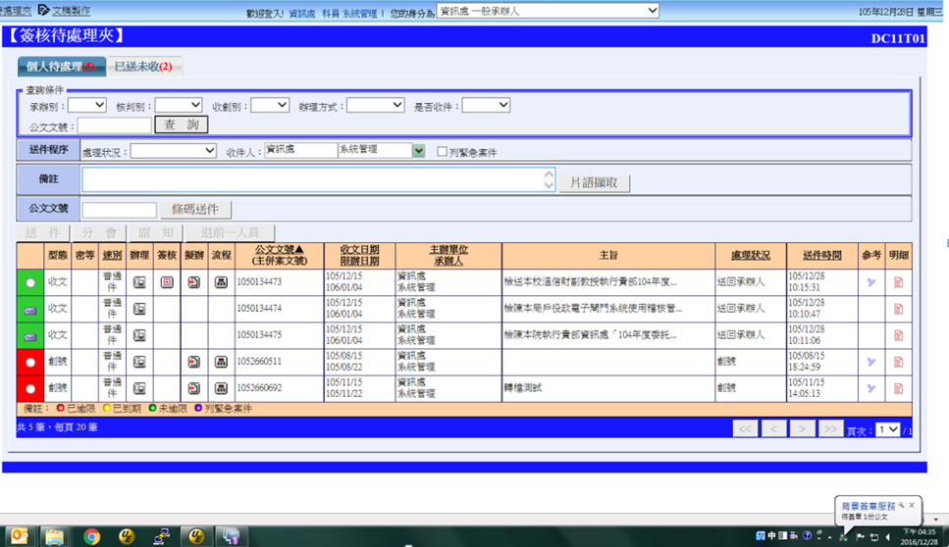
圖一
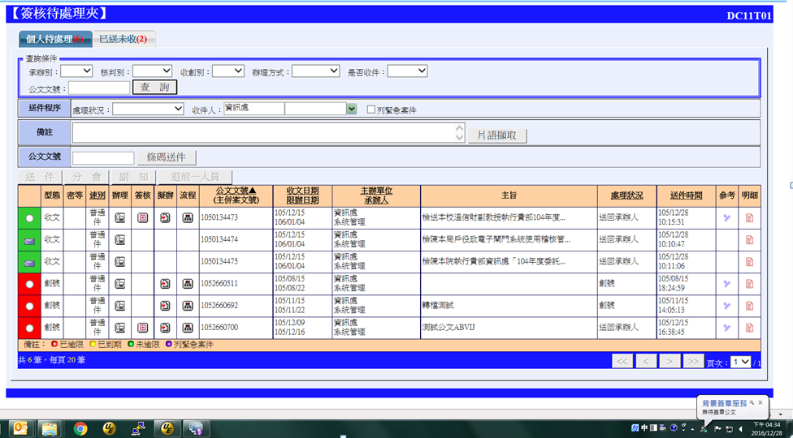
圖二

當送件時出現背景簽章元件會提示以下訊息(圖五)，表示電腦沒有讀到卡片或有內建讀卡機但是用外接讀卡機來送件，請檢查讀卡機或憑證卡片是否異常。
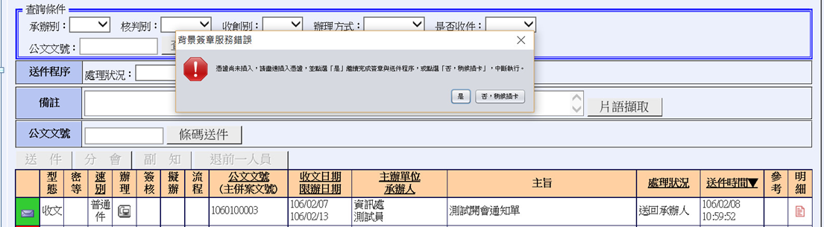
圖五
在送件後若使用者未輸入自然人憑證的pincode，背景簽章每隔3分鐘會檢查是否有待簽章件數，有待簽章件數就會跳出pincode輸入視窗(圖六)，若忽然看到pincode視窗，可以看一下背景簽章元件訊息，應該是有待簽章資料；若在pincode輸入視窗誤點[取消]，又不想等待3分鐘，請在元件上按右鍵，執行[重啟]功能(圖七)，元件重啟後，若有待簽章件數，會立即跳出pincode輸入視窗。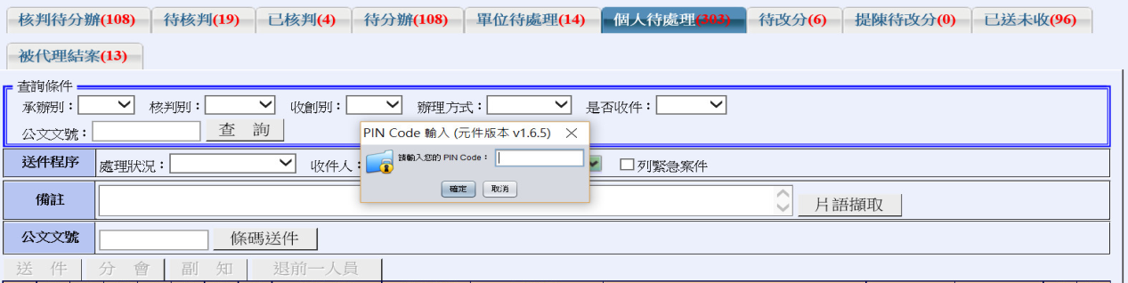
圖六
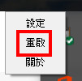
圖七

【三、卡片環境檢測步驟】:
請下載並安裝HiCOS卡片管理工具。此工具為用戶端環境檢測工具，可協助檢查用戶IC卡與讀卡機驅動程式是否安裝成功，IC卡能否讀取，並提供PIN碼驗證，簽章驗章與加解密功能檢測。請依下列步驟執行：

1.將檔案解壓縮後，執行HiCOS Client.exe安裝程式。安裝完成後請於開始功能表＼HiCOS PKI SmartCard分別執行「HiCOS卡片管理工具」及「HiCOS用戶端系統環境檢測工具」。
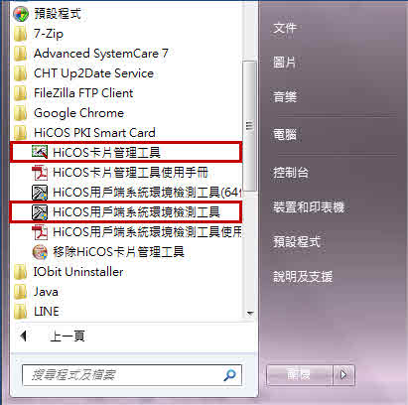
2.以「HiCOS卡片管理工具」檢測卡片與讀卡機狀態，檢測結果說明：
正常：顯示一台讀卡機且狀態為「卡片存在」。
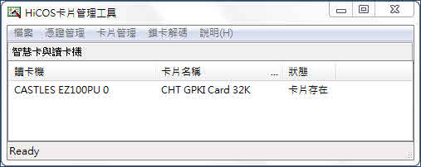
錯誤：狀態為「卡片不存在」。請確認卡片已正確插入或確認卡片可正常使用。
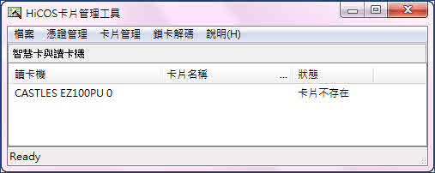
錯誤：若顯示2台以上讀卡機，可能導致元件無法正常讀取卡片訊息，請將未使用之讀卡機移除(說明)。
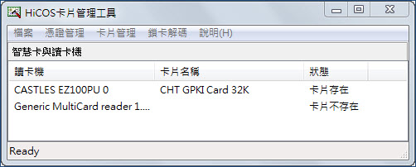
3.開啟「HiCOS用戶端系統環境檢測工具」，點選「開始檢測」。
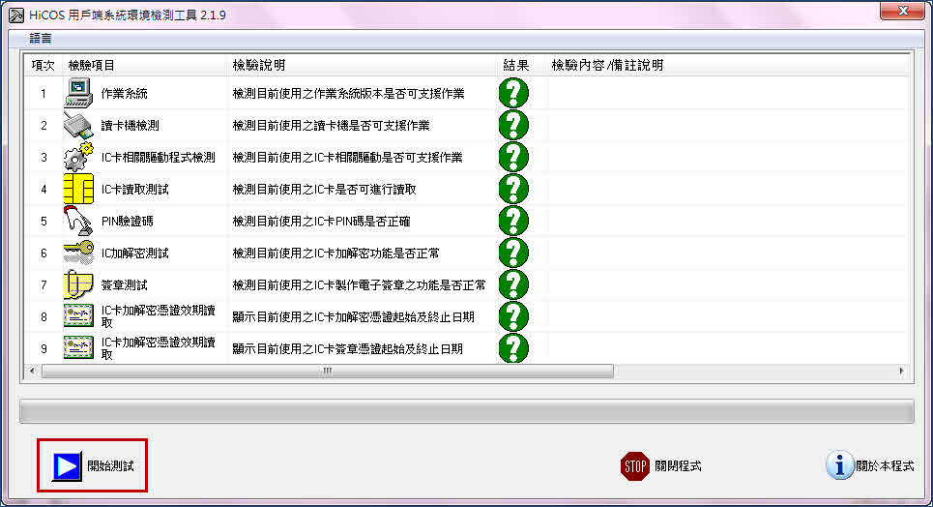
檢測結果說明如下：
正常：1～7項皆測試通過。
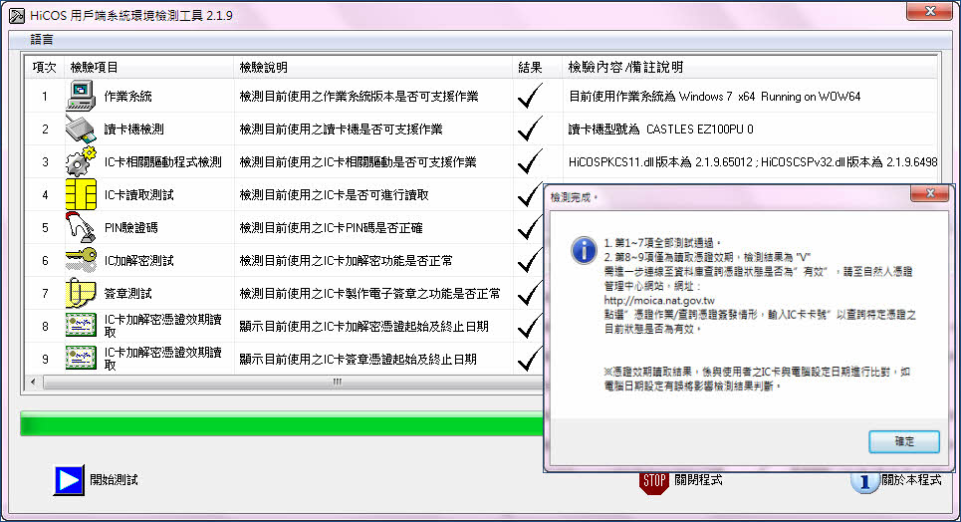
錯誤：其中任一項檢測未通過，均可能影響憑證無法正常送件。
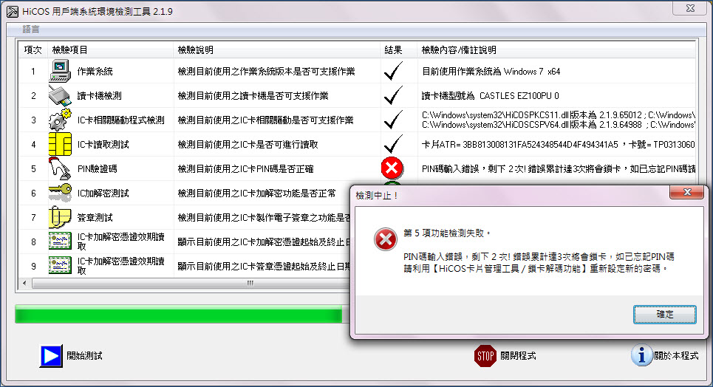

其它說明（此部份僅須發生下列狀況才須執行）：
執行文書文稿製作如按”簽”，會出現要執行此應用程式的訊息框，記得要在框中打勾並按執行(針對來自上述發行者和位置的應用程式不要再顯示此訊息)，要執行數次(約3次)，這樣下次還不會再詢問，這樣本文繕打區就會正常出現。

